Figura 1: Seleção PRISMA. Niterói, RJ, Brasil, 2019
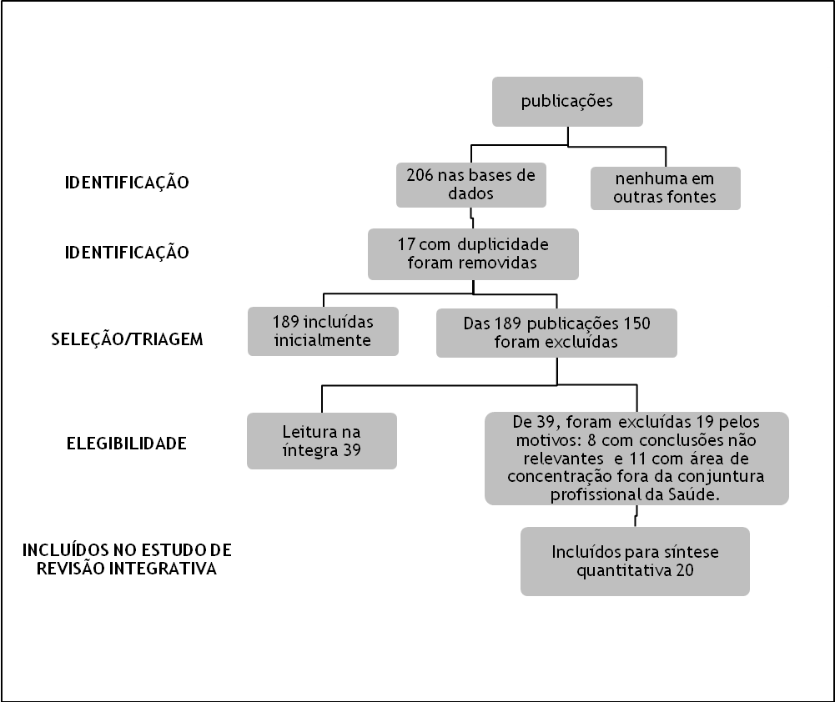
Fonte: O autor

